Xây dựng website quản lý lớp học
Module: Làm việc nhóm
- Flow
1.1 lớp môn học
B1: giảng viên tạo lớp môn học
B2: Để mời sinh viên vào lớp môn học thì có 2 cách
- Giảng viên tải lên file Excel danh sách sinh viên; hệ thống tự động gửi lời mời tham gia đến từng cá nhân.
- Giảng viên lấy một mã lớp duy nhất (Unique Code do hệ thống cung cấp . Giảng viên gửi mã này để sinh viên chủ động đăng ký tham gia lớp.
B3: Sinh viên có 2 cách để vào lớp môn học của giảng viên :
- Sinh viên chấp nhận lời mời từ hệ thống để được vào lớp môn học
- Sinh viên tự nhập class code do giảng viên cung cấp để vào lớp môn học
1.2 tạo nhóm
-Hệ thống hỗ trợ 2 phương thức phân nhóm linh hoạt :
Cách 1 - Phân nhóm nhẫu nhiên : hệ thống tự động chia sinh viên trong lớp vào các nhóm dựa trên số lượng thành viên yêu cầu
- giảng viên tạo các nhóm rỗng , giảng viên đặt tên nhóm + set số lượng thành viên .
- giảng viên sử dụng chức năng "Phân nhóm nhẫu nhiên " để hệ thống chia sinh viên vào nhóm
Cách 2 – Phân nhóm theo lựa chọn :
- Sinh viên tự đăng ký : sinh viên chủ động tìm kiếm và ghi danh vào nhóm mong muốn
    - giảng viên tạo các nhóm rỗng , giảng viên đặt tên nhóm + set số lượng thành viên .
    - Gv thông báo với sinh viên học môn học của mình về việc đăng ký nhóm & quy định thời hạn đăng ký nhóm
    - Trong khoảng thời gian này, sinh viên có quyền tự do tham gia (In) và rời nhóm (Out).
    - Khi hết hạn đăng ký, giảng viên có thể chốt danh sách nhóm theo 2 cách :
      - Khi Gv thông báo với sinh viên về việc đăng ký nhóm , Gv có sử dụng chức năng “Thiết lập thời gian đăng ký nhóm” -> khi tới hạn đăng ký nhóm , hệ thống sẽ khóa các nhóm đã đủ thành viên , không khóa các nhóm chưa đủ thành viên để gv thêm sv chưa có nhóm vào nhóm chưa đủ thành viên
      - GV chốt nhóm thủ công từng nhóm
- Giảng viên điều phối : giảng viên trực tiếp phân công những sinh viên còn lại vào các nhóm phù hợp để đảm bảo không có sinh viên bị bỏ sót.
1.3.Nhóm trưởng
Giảng viên thực hiện chỉ định Nhóm trưởng theo 2 cách
+ Các thành viên trong nhóm thảo luận để bầu ra nhóm trưởng .Sau đó nhóm thông báo với giảng viên để giảng viên set nhóm trưởng cho bạn được bầu
+ giảng viên tự chỉ định nhóm trưởng .
  - Tạo đề tài
-giảng viên tạo ngân hàng đề tài gồm nhiều đề tài khác nhau
-Phương thức giao đề tài theo 2 cách :
    - Chỉ định trực tiếp: Giảng viên gán một đề tài cụ thể cho một nhóm nhất định.
    - Đăng ký tự do: Giảng viên công bố danh sách đề tài và các nhóm trưởng sẽ thực hiện đăng ký theo nguyên tắc ưu tiên nhóm đăng ký sớm.
1.5 Yêu cầu chuyển nhóm
-> trong quá trình làm việc nhóm , giữa các thành viên xảy ra xung đột , sinh viên có quyền yêu cầu chuyển nhóm gửi đến giáo viên lớp môn học
- Nếu giảng viên không phê duyệt yêu cầu chuyển nhóm của sinh viên . vì các lý do (các nhóm khác đủ thành viên ,....) -> sinh viên không được qua chuyển nhóm mới
-Nếu giảng viên phê duyệt yêu cầu chuyển nhóm của sinh viên , hệ thống mới tự động cập nhật lại thông tin thành viên (GroupMembers) sang nhóm mới & 2 nhóm trưởng cũng sẽ nhận thông báo về sự thay đổi thành viên của nhóm
- Các vấn đề trong việc chuyển nhóm & hướng giải quyết :
- Nhóm có biết về việc thành viên trong nhóm xin chuyển nhóm không ?
+ Về việc đó liên quan đến sự trao đổi của các thành viên trong nhóm , nhưng khi sinh viên yêu cầu chuyển nhóm gửi đến giảng viên chờ phê duyệt thì hệ thống gửi thông báo đến nhóm trưởng biết thành viên trong nhóm đã xin phê duyệt chuyển nhóm
- Trạng thái của Sinh viên trong lúc chờ duyệt : Từ lúc SV gửi đơn đến lúc GV duyệt có thể mất vài ngày. Trong lúc đó SV này có phải làm việc ở nhóm cũ không?
+ Giao diện của Nhóm trưởng cũ nên hiện một cái Tag màu vàng cảnh báo: "Sinh viên này đang trong quá trình xin chuyển nhóm". Để trưởng nhóm cũ biết mà hạn chế giao các Task quan trọng cho bạn này nữa.
- Về các task của sinh viên xin chuyển nhóm giải quyết sao?
+ Các task chưa hoàn thành ("đang thực hiện","chờ duyệt","làm lại task","trễ hạn") của sinh viên chuyển nhóm chuyển về trang thái "chưa bắt đầu" . Nhóm trưởng cần thảo luận với các thành viên khác trong nhóm để giải quyết các task chưa hoàn thành
+ Đối với các Task đã ở trạng thái [Hoàn Thành - Done], hệ thống vẫn giữ nguyên trong nhóm cũ và ghi nhận lịch sử là do SV đó làm." Điều này giúp nhóm cũ không bị mất công sức, và GV có cơ sở chấm điểm những đóng góp cũ của SV đó.

- Quyền từ chối của Nhóm mới : Ví dụ sinh viên làm đơn xin qua Nhóm 2. Giảng viên thấy Nhóm 2 còn chỗ nên bấm [Phê duyệt]. Nhưng lỡ Trưởng nhóm 2 không thích sinh viên này thì sao? Hành động ép buộc này có thể gây ra xung đột mới ở Nhóm 2.
+ "Quyết định của Giảng viên là tối cao". Nghĩa là khi GV đã duyệt, sinh viên đó bị ép vào Nhóm 2, Trưởng nhóm 2 bắt buộc phải nhận (và hệ thống chỉ gửi thông báo chứ không cho Trưởng nhóm 2 quyền từ chối).
- Chuyện gì xảy ra nếu "Nhóm trưởng" đòi chuyển nhóm? Nếu SV xin chuyển nhóm lại chính là Nhóm trưởng của nhóm cũ. Khi GV bấm duyệt cho SV này bay qua nhóm khác, nhóm cũ sẽ lâm vào tình trạng "Rắn mất đầu" (Dữ liệu MaNhomTruong bị rỗng), không ai có quyền duyệt Task hay sửa thông tin nhóm nữa.
Giải pháp: Hệ thống không hỗ trợ cho việc nhóm trưởng xin chuyển nhóm
  - Task : task được tạo bởi nhóm trưởng & giao task đến sinh viên khác trong nhóm để cùng nhau hoàn thành đề tài mà giảng viên giao cho .
- trạng thái của task :
- "chưa bắt đầu " : trạng thái của task khi nhóm trưởng chưa giao cho sinh viên trong nhóm.
- "đang thực hiện" : Trang thái của task khi nhóm trưởng đã giao cho sinh viên trong nhóm & sinh viên được giao task đang trong quá trình thực hiện task
- "phê duyệt" : trạng thái của task khi sinh viên nộp task chờ nhóm trưởng phê duyệt
- "yêu cầu làm lại" : trạng thái của task khi nhóm trưởng xem task của sinh viên trong nhóm nộp & thấy task chưa đầy đủ yêu cầu dựa theo yêu cầu của task đưa ra . Nhóm trưởng có quyền yêu cầu làm lại task & gia hạn deadline mới khi làm lại task của sinh viên trong nhóm
- "trễ hạn" : trạng thái của task khi thời gian hiện tại > deadline của task . hệ thống sẽ gửi thông báo đến nhóm trưởng .nhóm trưởng sẽ làm việc với bạn bị trễ task
- "hoàn thành" : trạng thái của task khi nhóm trưởng phê duyệt task đã nộp của sinh viên trong nhóm
- Quy trình :
B1 : nhóm trưởng tạo task & giao task cho các bạn trong nhóm
B2 :Các bạn làm task mà nhóm trưởng đã bàn giao cho
B3: các bạn nộp task đúng hạn & đợi nhóm trưởng phê duyệt
B3.1 Nếu task trễ hạn , nhóm trưởng làm việc với bạn trễ task & gia hạn deadline task
Quay lại B2
B4:nếu nhóm trưởng xem task đã nộp :
B4.1 không phê duyệt & yêu cầu làm lại task .
Quay lại bước 2
B4.2 nếu nhóm trưởng phê duyệt task
Tiếp bước 5
B5. Nhóm trưởng phê duyệt task , task hoàn thành & sinh siên đợi được giao task mới
1.7 Nhóm trưởng
-đăng kí đề tài : Nhóm trưởng sẽ đại diện nhóm đăng ký đề tài
-Tạo task & quản lý task của nhóm :
- Tạo task : nhóm trưởng dựa theo đề tài đã đăng ký , tạo các task & giao task đến các bạn trong nhóm
- Quản lý task : nhóm trưởng có trách nhiệm xem xét & phê duyệt các task đã nộp của các bạn trong nhóm để hoàn thành đề tài của giảng viên
- Trang chính
2.1 Hình ảnh
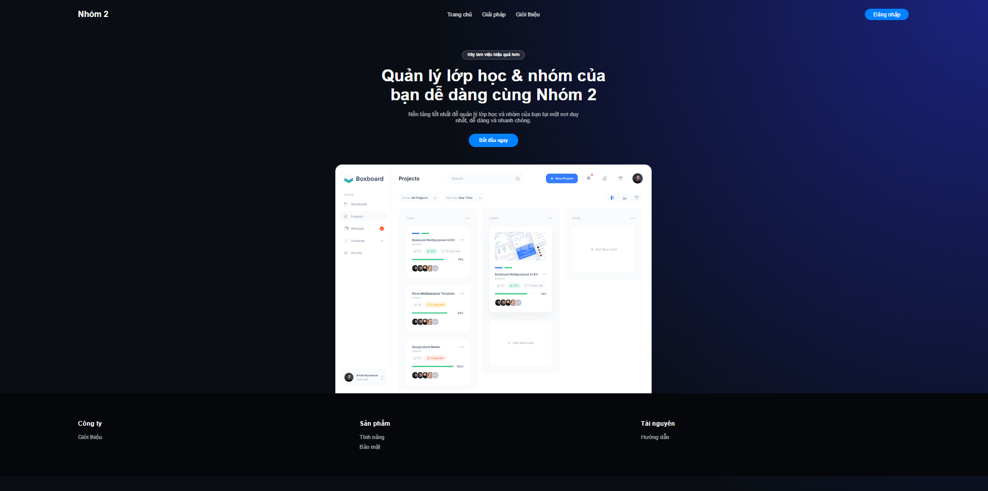

- Trang đăng nhập
  - Hình ảnh
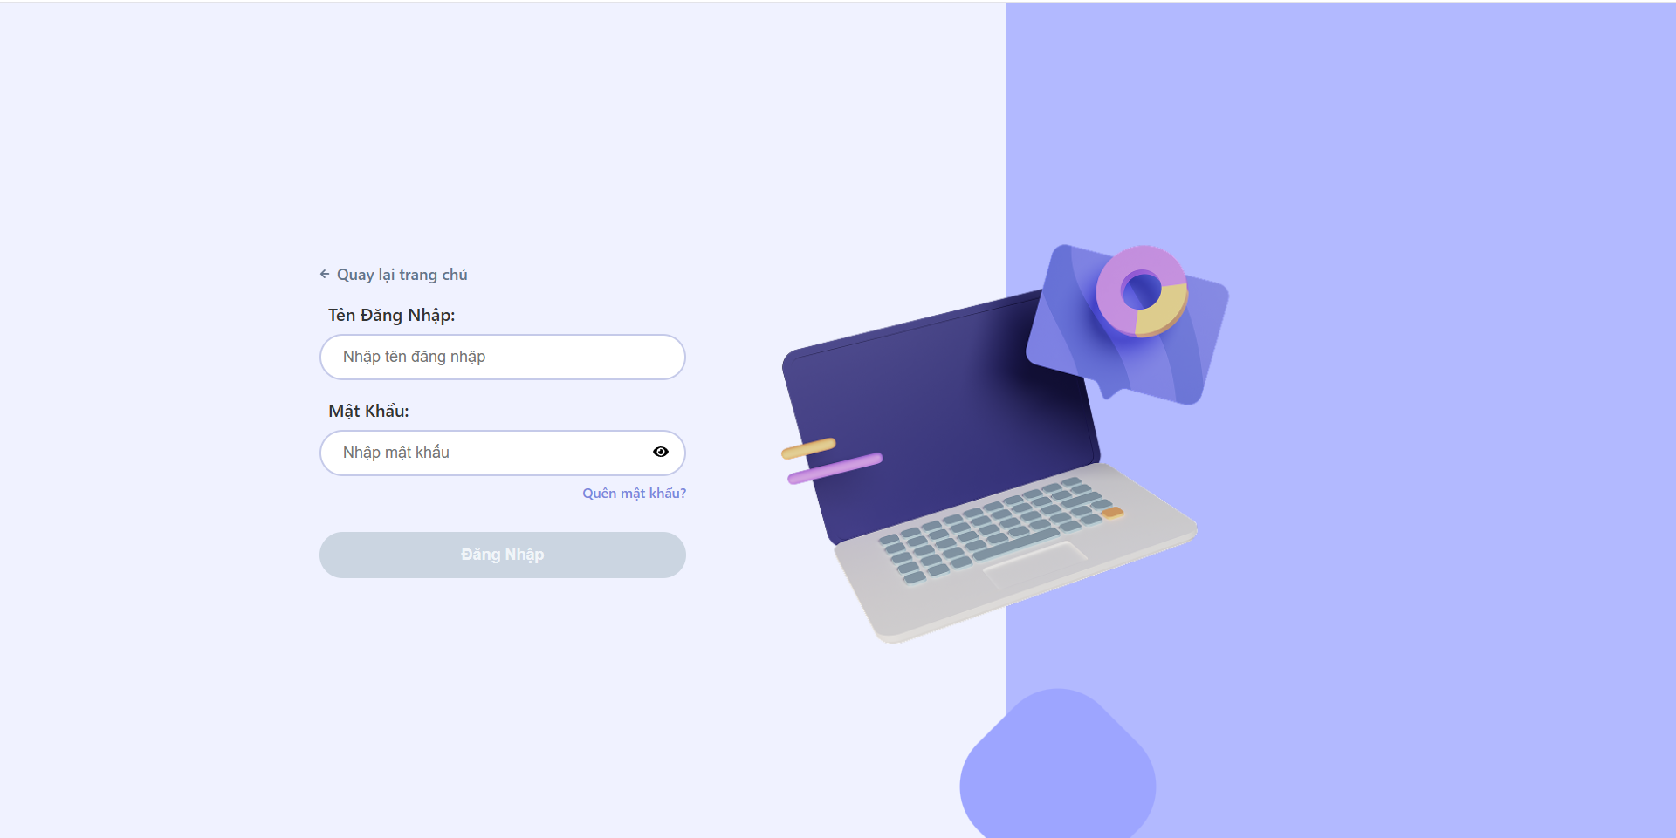
API liên quan | post /api/xacthuc/dangnhap -> Xác thực tài khoản (tên đăng nhập, mật khẩu). Nếu thành công, Backend sẽ trả về JWT Token và thông tin cơ bản của người dùng (họ tên, vai trò, mã số...).  get /api/nguoidung/me -> Lấy thông tin chi tiết (Profile) của người dùng đang đăng nhập. API này thường được gọi ngay sau khi Login thành công để lấy dữ liệu hiển thị lên Header hoặc Sidebar.
Test chức năng thành công | -Đăng nhập thành công các account theo vai trò :  + admin_test/123456 -> chuyển hướng sang trang admin  + gv_test /123456 -> chuyển hướng sang trang giảng viên  + sv_test -> chuyển hướng sang trang sinh viên  -Đăng nhập account bị khóa : sv2_test / 123456H@o -> hiện thông báo “sai tài khoản hoặc mật khẩu”  - Khi điền thiếu username hoặc thiếu password : -> hiện thông báo “vui lòng nhập tên đăng nhập”-“vui lòng nhập mật khẩu”  -Khi điền sai username sai password : admin_test1 / 1234567 -> hiện thông báo “sai tài khoản hoặc mật khẩu”
Chức năng chưa test hoặc chưa làm | -Đổi mật khẩu

- Trang admin
  - tab “tổng quan”
    - hình ảnh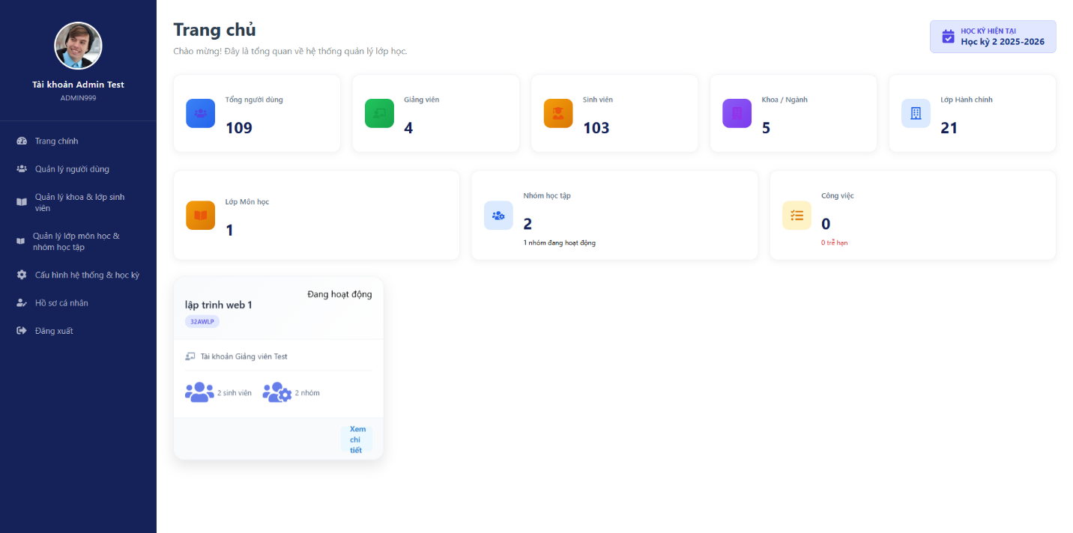
API liên quan | - get /api/admin/thongke -> Lấy các số liệu thống kê tổng quan (Tổng số người dùng, giảng viên, sinh viên, lớp học, nhóm, nhiệm vụ trễ hạn, tin nhắn...).  - get /api/lophoc/hocky -> Lấy danh sách học kỳ để xác định và hiển thị thông tin học kỳ hiện tại trên Dashboard.  - get /api/lophoc -> Lấy danh sách các lớp môn học để hiển thị danh sách các lớp gần đây.
Chức năng đã test thành công | -hiện đúng thống kê các thông số cần thiết

  - tab “quản lý người dùng”
    - hình ảnh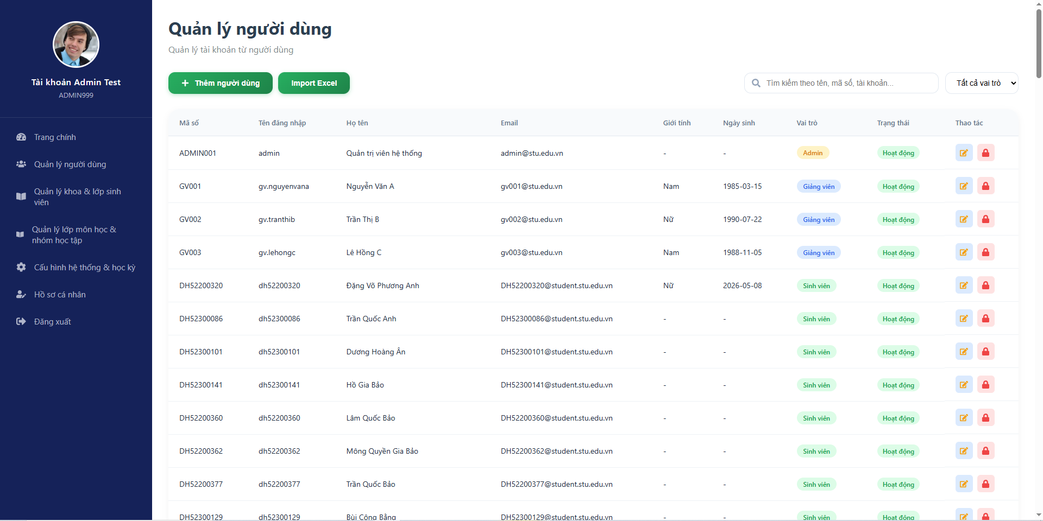
API liên quan | - get /api/nguoidung -> Lấy danh sách tất cả người dùng trong hệ thống.  - post /api/nguoidung -> Tạo mới một người dùng (Admin, Giảng viên hoặc Sinh viên).  - put /api/nguoidung/{id} -> Cập nhật thông tin chi tiết của người dùng.  - put /api/nguoidung/{id}/trangthai -> Khóa hoặc mở khóa tài khoản người dùng.  - post /api/import/nguoi-dung -> Import danh sách người dùng hàng loạt từ file Excel.  - get /api/khoa & get /api/lopsinhvien -> Lấy dữ liệu danh mục để đổ vào các ô chọn (dropdown) khi thêm/sửa người dùng.
Test chức năng thành công | -thêm user ->pass  -cập nhật thông tin user -> pass  -khóa / mở khóa user -> pass  - sử dụng thanh search -> pass  -sử dụng bộ lọc theo vai trò -> pass
Chức năng chưa test hoặc chưa làm | -import excel

  - tab “quản lý khoa & lớp sinh viên”
    - hình ảnh
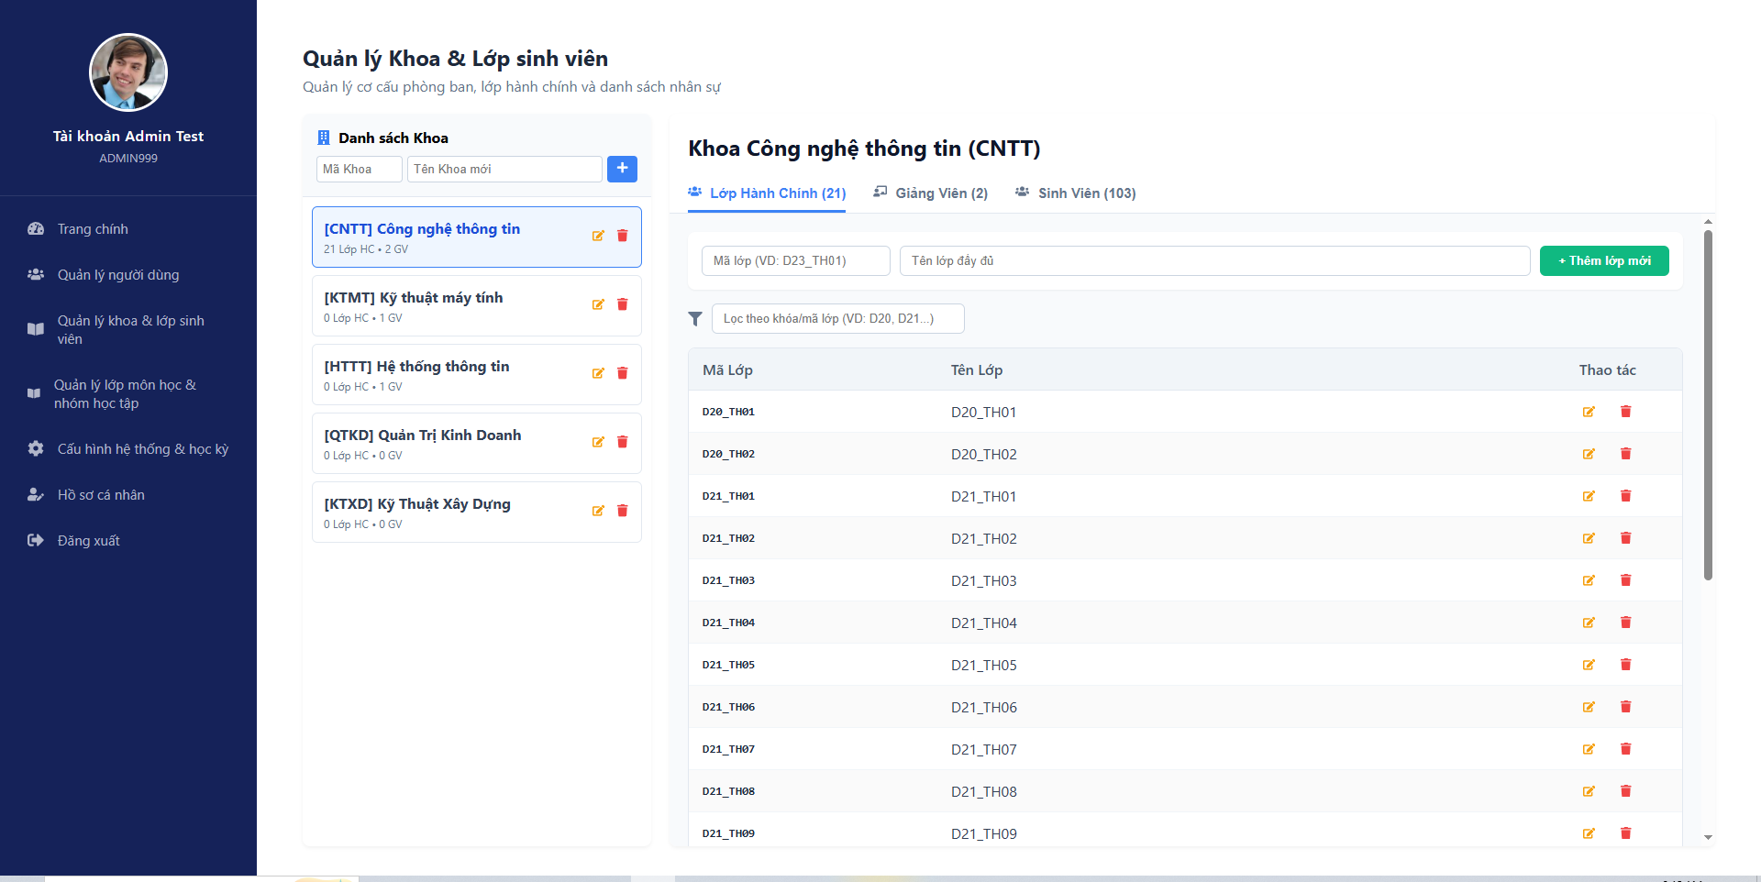
Api liên quan | - Về Khoa:  - get /api/khoa -> Lấy danh sách tất cả các khoa.  - post /api/khoa -> Thêm mới một khoa vào hệ thống.  - put /api/khoa/{id} -> Cập nhật tên hoặc ký hiệu khoa.  - delete /api/khoa/{id} -> Xóa khoa (chỉ xóa được nếu không có ràng buộc dữ liệu).  - Về Lớp sinh viên (Lớp hành chính):  - get /api/lopsinhvien -> Lấy danh sách các lớp hành chính.  - post /api/lopsinhvien -> Tạo mới lớp hành chính.  - put /api/lopsinhvien/{id} -> Cập nhật thông tin lớp.  - delete /api/lopsinhvien/{id} -> Xóa lớp hành chính.
Test chức năng thành công | -thêm khoa mới->pass  -xóa khoa ->pass  -cập nhật khoa -> pass  - thêm lớp hành chính -> pass  -xóa lớp -> pass  -cập nhật lớp -> pass  -sử dụng bộ lọc lớp , sinh viên -> pass
Chức năng chưa làm hoặc chưa test

  - tab “quản lý lớp môn học và nhóm học tập ”
    - Hình ảnh
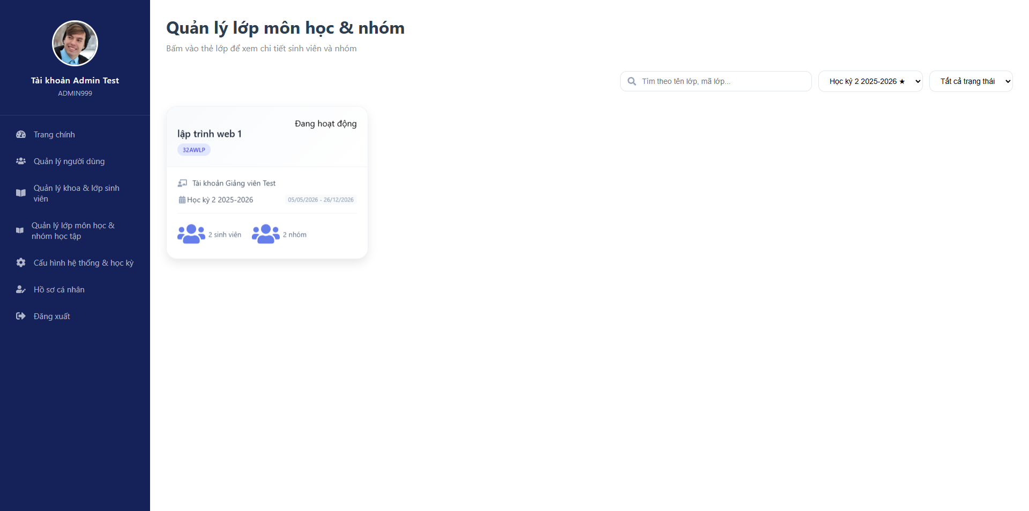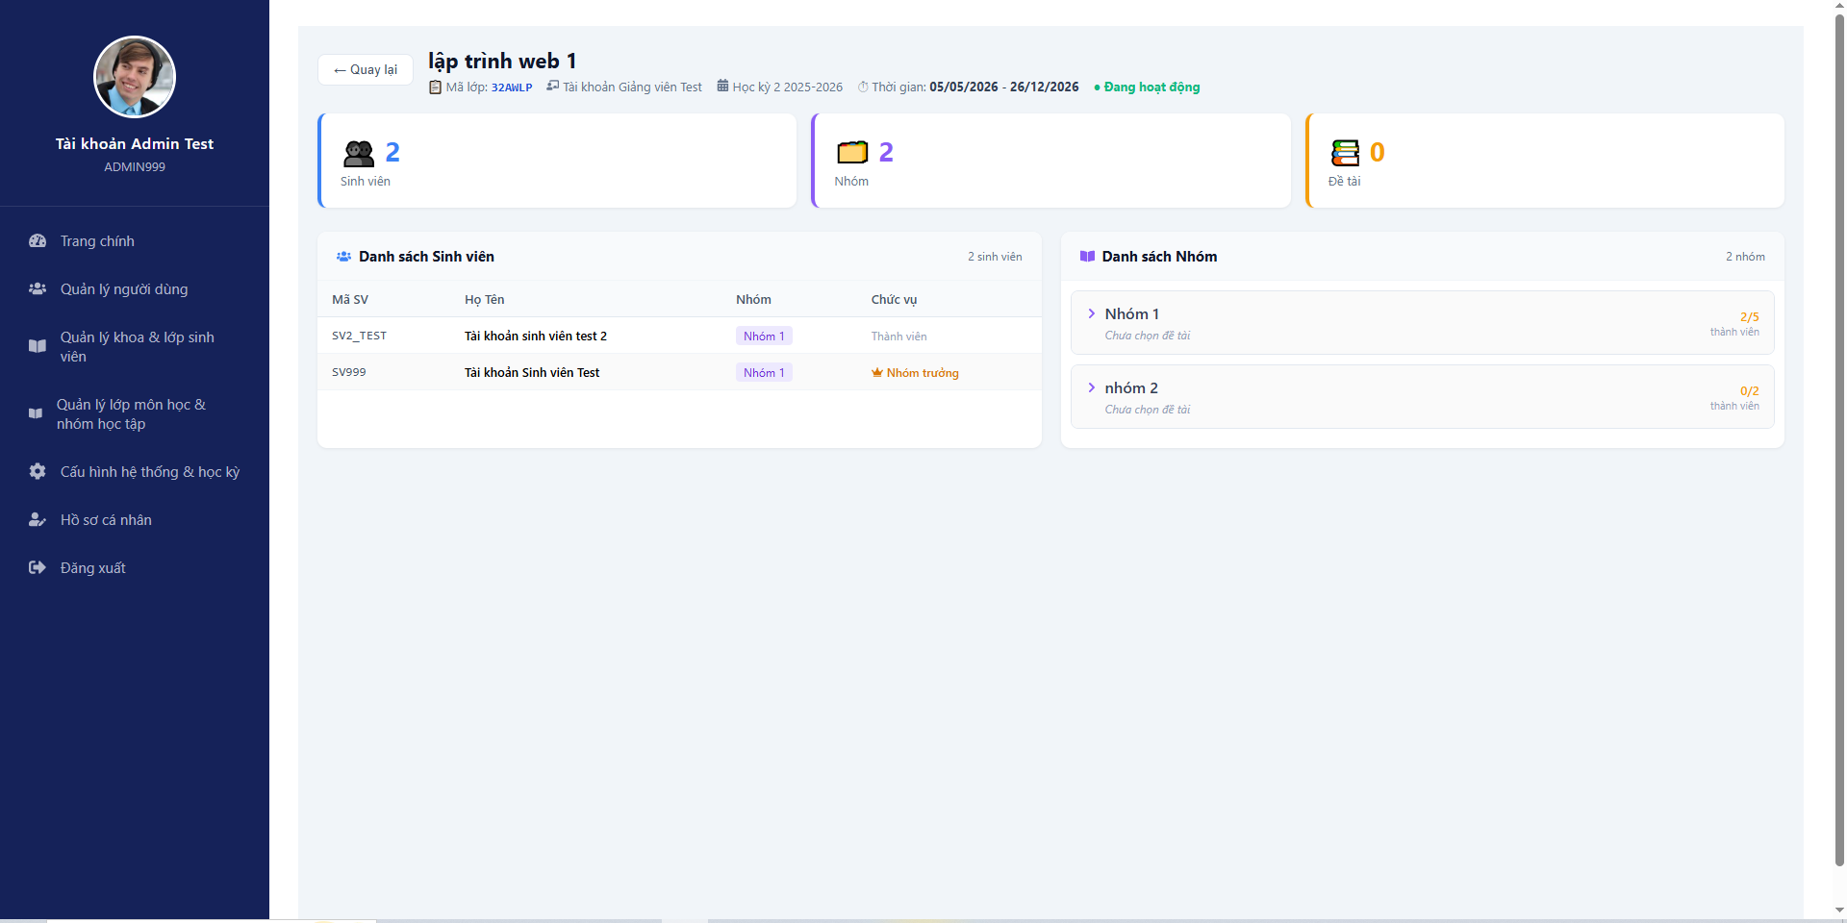
Api liên quan | - Quản lý Lớp môn học:  - get /api/lophoc -> Danh sách các lớp môn học theo học kỳ.  - get /api/lophoc/{id} -> Xem chi tiết một lớp học (danh sách sinh viên, danh sách nhóm).  - post /api/lophoc -> Admin hoặc Giảng viên tạo lớp môn học mới.  - delete /api/lophoc/{id} -> Xóa lớp môn học.  - put /api/lophoc/{id}/chot-nhom -> Khóa hoặc mở quyền đăng ký nhóm cho sinh viên trong lớp.  - Quản lý Nhóm:  - get /api/admin/khoa-giangvien-lophoc-nhom -> Lấy dữ liệu dạng cây (Hierarchy) để quản lý bao quát từ Khoa -> Giảng viên -> Lớp -> Nhóm.  - post /api/import/sinh-vien-lop -> Import danh sách sinh viên vào một lớp học cụ thể từ Excel.
Test chức năng thành công | -hiện ra lớp môn học , nhóm học tập
Chức năng chưa làm hoặc chưa test

  - tab “Cấu hình hệ thống & học kỳ ”
    - hình ảnh
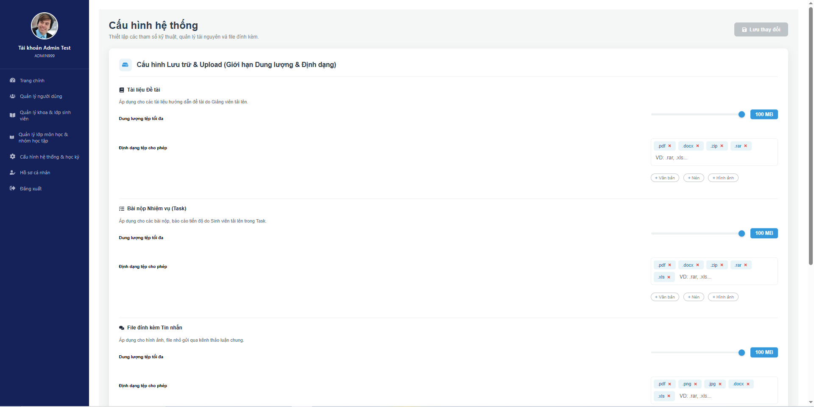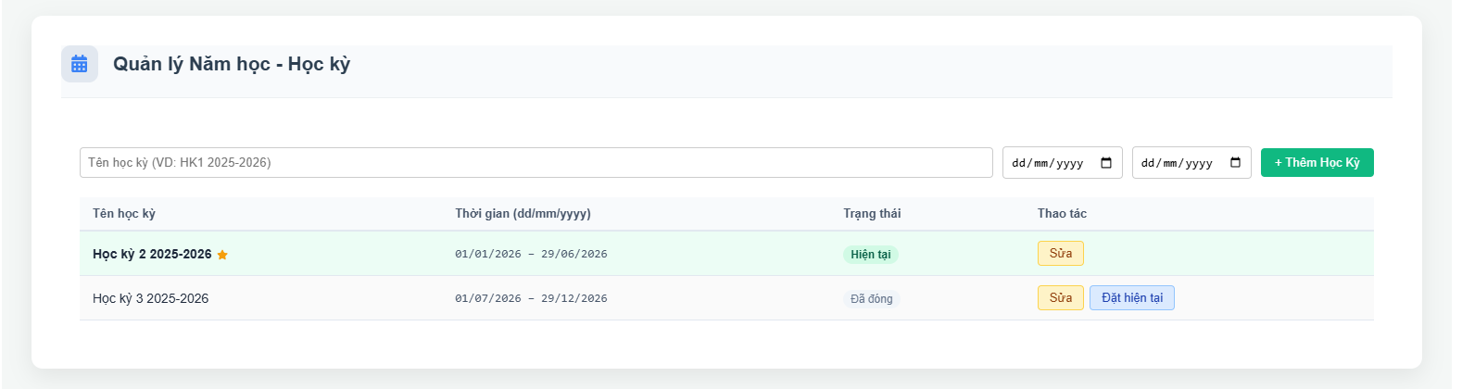
Api liên quan | - Cấu hình hệ thống:  - get /api/admin/cauhinh -> Lấy các tham số cấu hình hệ thống (Tên trường, năm học, các cài đặt chung...).  - post /api/admin/cauhinh -> Cập nhật các giá trị cấu hình hệ thống.  - Quản lý Học kỳ:  - get /api/hocky -> Danh sách tất cả các học kỳ.  - post /api/hocky -> Thêm mới học kỳ.  - put /api/hocky/{id} -> Cập nhật thời gian bắt đầu/kết thúc của học kỳ.  - put /api/hocky/{id}/set-current -> Thiết lập một học kỳ làm học kỳ hiện tại của hệ thống.
Test chức năng thành công | -thêm các định dạng file -> pass  -xóa các định dạng file -> pass  -điểu chỉnh dung lượng -> pass  -thêm các định dạng như .exe,.bat bị hệ thống chặn  -thêm học kỳ -> pass  - sửa học kỳ -> pass  -set học kỳ hiện tại -> pass
Chức năng chưa làm hoặc chưa test | -điều chỉnh dung lượng & các định dạng file có ảnh hưởng tới khi gửi file của vai trò sinh viên , giảng viên thì chưa biết

- Trang giảng viên
  - trang chính
    - hình ảnh
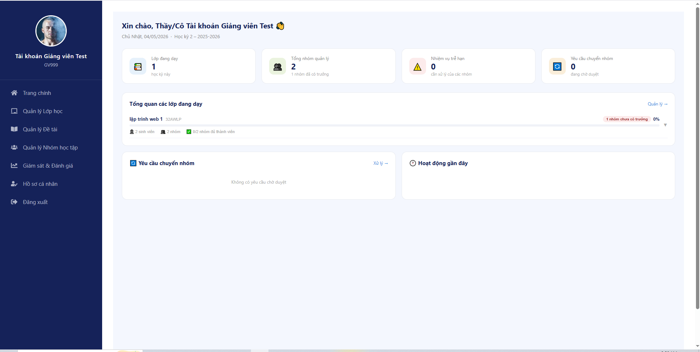
Api liên quan | - get /api/thongke/giang-vien -> Lấy các số liệu tổng quan của giảng viên đang đăng nhập: số lớp đang dạy, tổng số nhóm, số nhiệm vụ (task) đang trễ hạn, và các yêu cầu chuyển nhóm đang chờ duyệt.
Test chức năng thành công | -Load được thống kê
Chức năng chưa làm hoặc chưa test

  - quản lý lớp học
    - hình ảnh
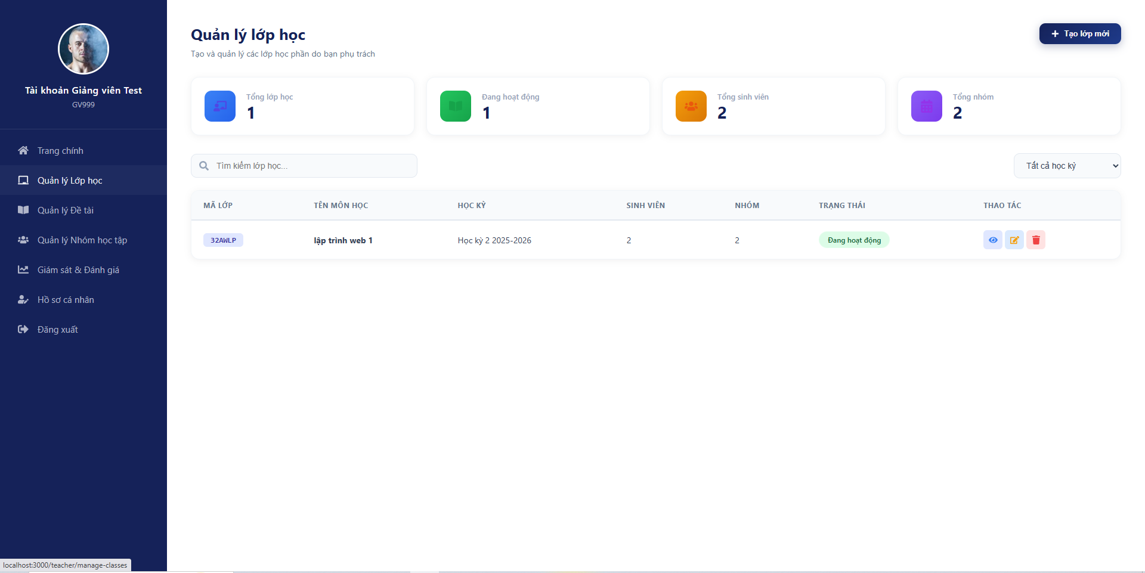
Api liên quan | - get /api/lophoc/cua-toi -> Lấy danh sách tất cả các lớp học mà giảng viên đó đang phụ trách giảng dạy.  - get /api/lophoc/{id} -> Xem chi tiết một lớp học: danh sách sinh viên tham gia, danh sách các nhóm đã chia và danh sách các đề tài trong lớp.  - post /api/lophoc -> Giảng viên tạo lớp môn học mới (nhập tên môn, chọn học kỳ, thời gian bắt đầu/kết thúc).  - put /api/lophoc/{id}/chot-nhom -> Chốt danh sách nhóm (Khóa/Mở chức năng sinh viên tự đăng ký hoặc rời nhóm).  - get /api/lophoc/{id}/sinhvien-chua-co-nhom -> Danh sách những sinh viên tự do chưa tham gia vào nhóm nào trong lớp.
Test chức năng thành công | -hiện đúng thống kê  - thêm lớp môn học thành công  - xóa lớp môn học thành công  -cập nhật lớp môn học thành công  - xóa sinh viên khỏi lớp thành công
Chức năng chưa làm hoặc chưa test | Import excel

  - quản lý đề tài
Api liên quan
Test chức năng thành công
Chức năng chưa làm hoặc chưa test | Chưa call api

  - quản lý nhóm học tập
    - hình ảnh
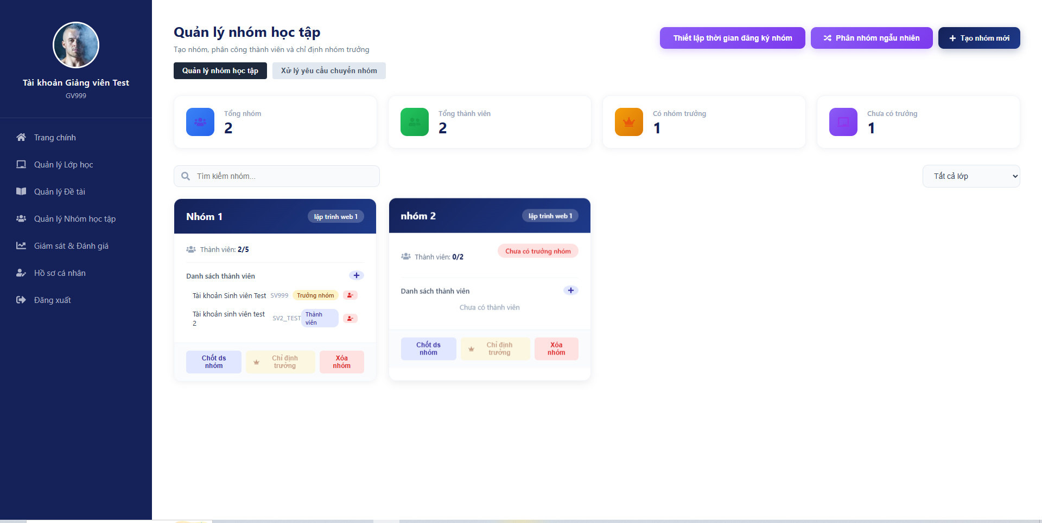
Api liên quan | - get /api/nhom?maLop={id} -> Liệt kê danh sách các nhóm trong một lớp học cụ thể cùng với thành viên và nhóm trưởng.  - post /api/nhom -> Tạo nhóm mới thủ công (chủ động chia nhóm cho sinh viên).  - post /api/nhom/phan-nhom-ngau-nhien -> Hệ thống tự động chia những sinh viên chưa có nhóm vào các nhóm còn trống chỗ.  - put /api/nhom/{id}/nhomtruong -> Chỉ định hoặc thay đổi nhóm trưởng cho một nhóm.  - delete /api/nhom/{id}/xoathanhvien/{maSV} -> Giảng viên chủ động xóa một sinh viên ra khỏi nhóm.
Test chức năng thành công | -hiện đúng thống kê  -bộ lọc -> pass  -tạo nhóm mới -> pass  - phân nhóm ngẫu nhiên -> pass  -thêm thủ công sv vào nhóm -> pass  - xóa thủ công sv vào nhóm -> pass  - gỡ / chỉ định nhóm trưởng -> pass  - chốt nhóm / mở khóa nhóm -> pass
Chức năng chưa làm hoặc chưa test | -thiết lập thời gian đăng ký nhóm  - xử lý yêu cầu chuyển nhóm

  - giám sát đánh giá
Api liên quan
Test chức năng thành công
Chức năng chưa làm hoặc chưa test | Chưa test

- Trang sinh viên
  - trang chính
    - hình ảnh
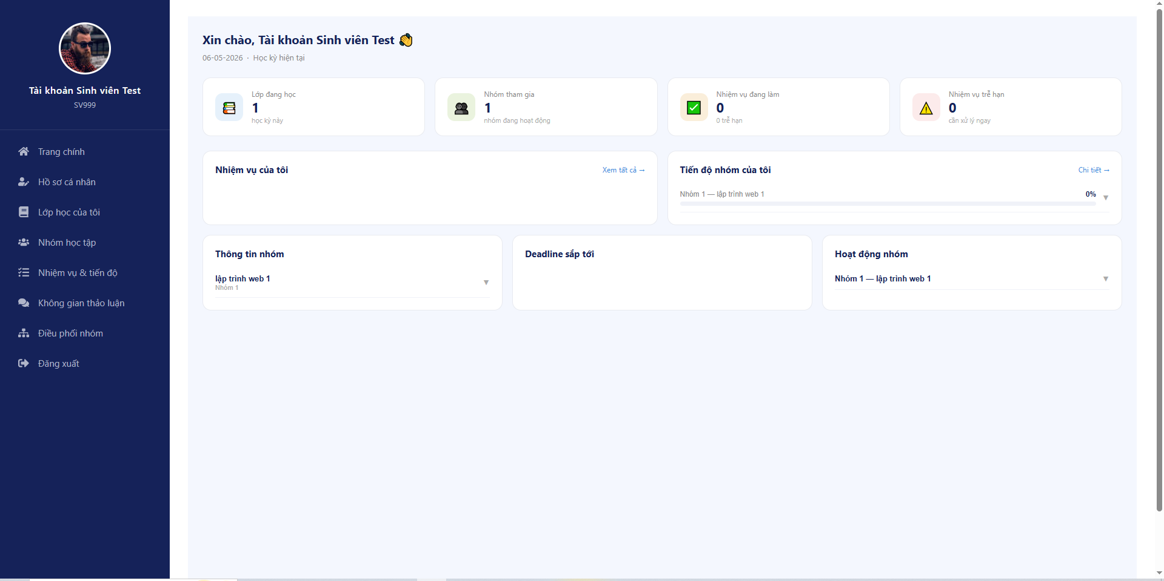
Api liên quan | - get /api/thongke/sinh-vien -> Lấy dữ liệu tổng quan cá nhân: số lớp đang học, nhóm đang tham gia, danh sách nhiệm vụ (task) đang làm, các deadline sắp tới và nhật ký hoạt động của nhóm.
Test chức năng thành công | Load thống kê -> pass
Chức năng chưa làm hoặc chưa test

  - lớp học của tôi
    - hình ảnh
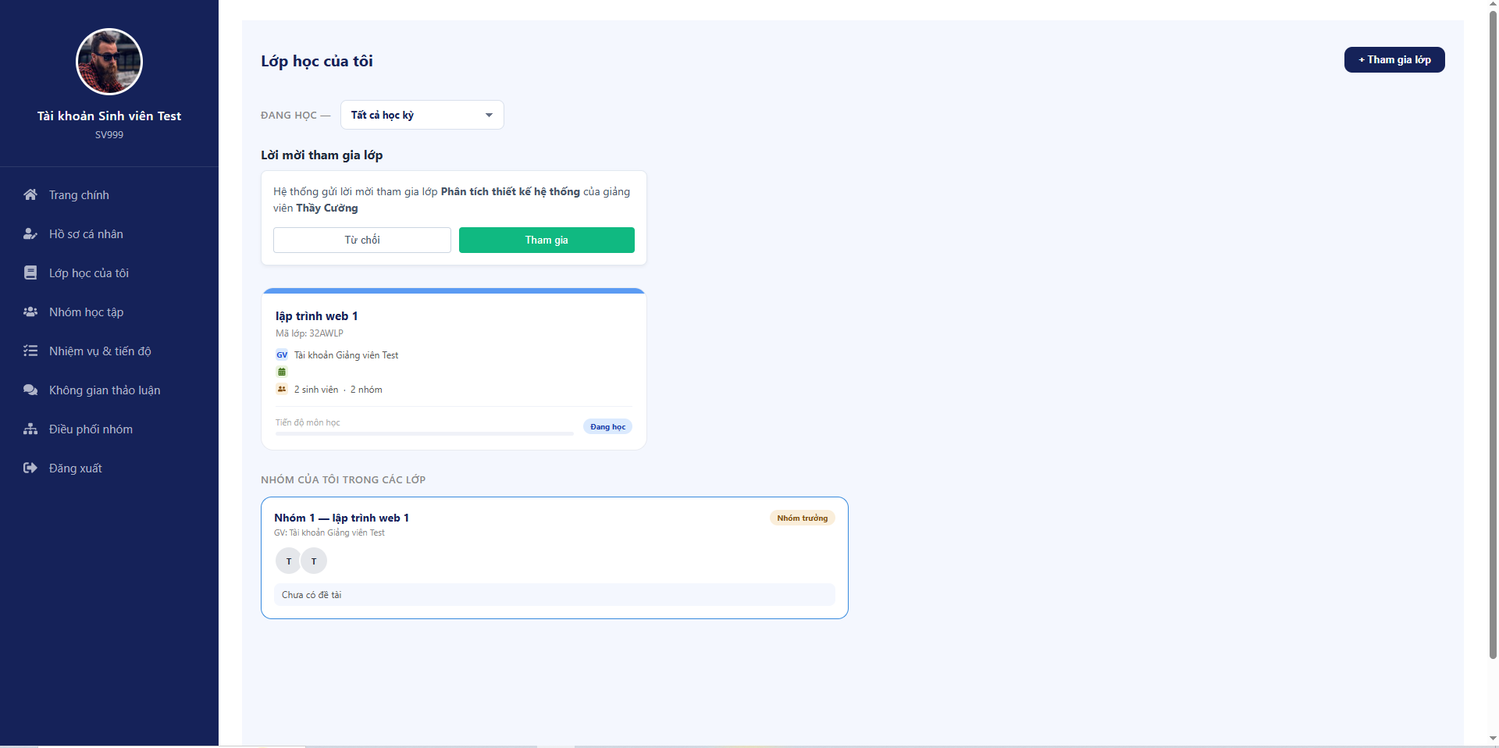
Api liên quan | - get /api/lophoc/cua-toi -> Danh sách tất cả các lớp môn học mà sinh viên đã tham gia.  - post /api/lophoc/tham-gia -> Tham gia vào một lớp học mới bằng cách nhập Mã lớp học (do giảng viên cung cấp).  - get /api/lophoc/{id} -> Xem chi tiết thông tin lớp: Giảng viên phụ trách, danh sách đề tài gợi ý và danh sách các nhóm đang có trong lớp.
Test chức năng thành công | -Tham gia lớp bằng classcode do gv cung cấp -> pass  - thấy danh sách lớp & nhóm tham gia
Chức năng chưa làm hoặc chưa test | -tham gia lớp thông qua lời mời hệ thống

  - nhóm của tôi
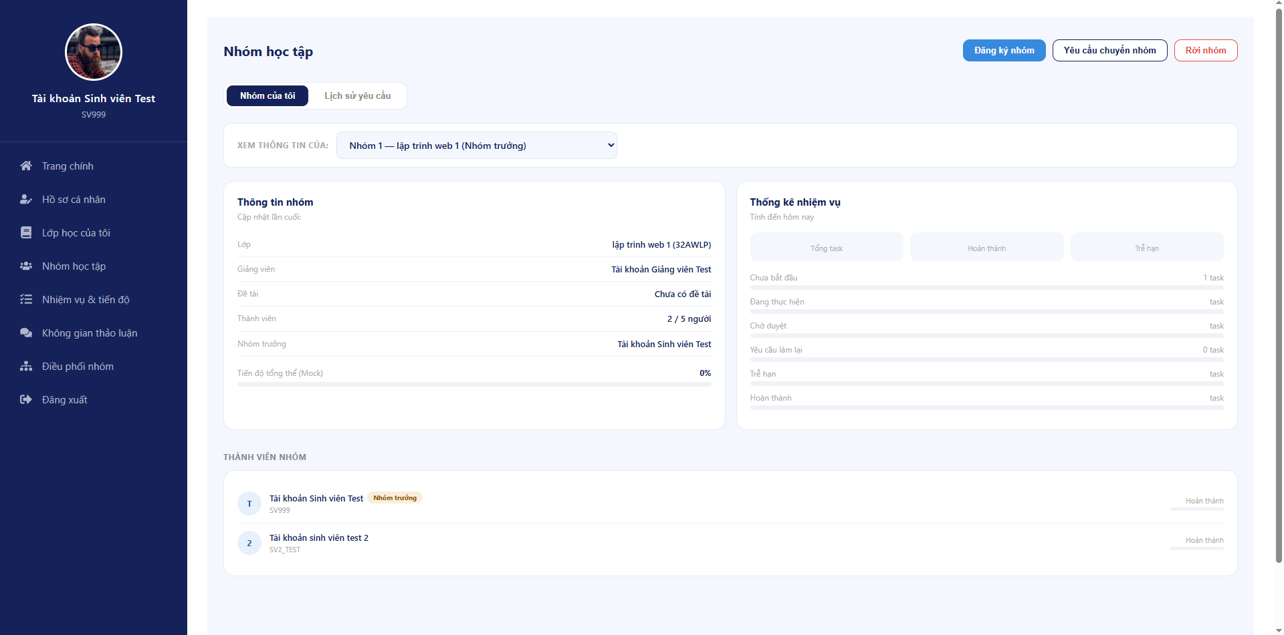
Api liên quan | - get /api/nhom/cua-toi -> Lấy thông tin chi tiết về nhóm hiện tại của sinh viên (Danh sách thành viên, ai là nhóm trưởng, đề tài đang thực hiện).  - delete /api/nhom/{id}/roinhom -> Sinh viên tự rời khỏi nhóm (chức năng này sẽ bị khóa nếu giảng viên đã chốt danh sách nhóm).  - get /api/nhom?maLop={id} -> Xem danh sách tất cả các nhóm trong lớp để tìm nhóm còn trống chỗ và xin gia nhập.
Test chức năng thành công | -load thông tin nhóm ->pass  -rời nhóm -> pass  - đăng ký vào nhóm -> pass
Chức năng chưa làm hoặc chưa test | Yêu cầu chuyển nhóm

  - nhiệm vụ và tiến độ
Api liên quan | - get /api/nhiemvu?maNhom={id} -> Xem toàn bộ danh sách các công việc (tasks) của nhóm và tiến độ hoàn thành của từng thành viên.  - get /api/nhiemvu/{id} -> Xem chi tiết một nhiệm vụ cụ thể, mô tả công việc và lịch sử các lần cập nhật trước đó.  - put /api/nhiemvu/{id}/nop -> Sinh viên cập nhật phần trăm hoàn thành và gửi báo cáo kết quả cho nhiệm vụ mình được giao.
Test chức năng thành công
Chức năng chưa làm hoặc chưa test | Chưa call api lên

  - không gian thảo luận
Api liên quan | - get /api/tinnhan?maNhom={id} -> Tải toàn bộ nội dung tin nhắn trao đổi trong nhóm.  - post /api/tinnhan -> Gửi tin nhắn mới hoặc phản hồi (reply) vào một luồng thảo luận có sẵn trong nhóm.  - delete /api/tinnhan/{id} -> Thu hồi (xóa) tin nhắn đã gửi của bản thân.
Test chức năng thành công
Chức năng chưa làm hoặc chưa test | Chưa call api lên

  - điều phối nhóm
    - hình ảnh
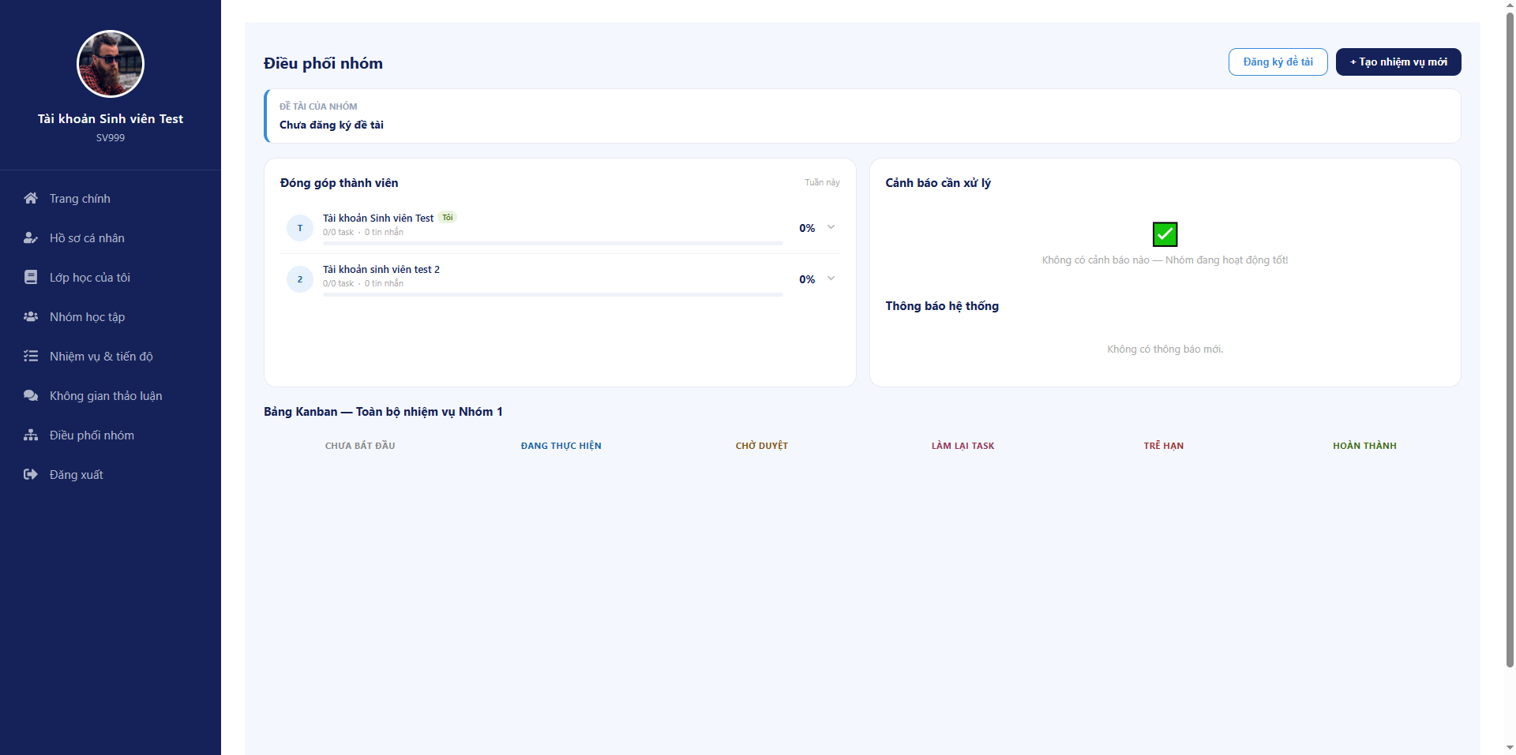
Api liên quan | - post /api/yeucau/xin-vao-nhom -> Gửi lời ngỏ/yêu cầu muốn gia nhập vào một nhóm cụ thể.  - post /api/yeucau/xin-chuyen-nhom -> Gửi yêu cầu lên giảng viên xin được chuyển sang nhóm khác (kèm lý do).  - put /api/yeucau/duyet-vao-nhom/{maYeuCau} -> (Nhóm trưởng) Phê duyệt hoặc từ chối một thành viên đang xin vào nhóm mình.  - put /api/nhiemvu/{id}/duyet -> (Nhóm trưởng) Xác nhận hoàn thành nhiệm vụ cho thành viên sau khi kiểm tra kết quả.  - put /api/nhiemvu/{id}/lam-lai -> (Nhóm trưởng) Yêu cầu thành viên sửa lại hoặc thực hiện lại nhiệm vụ nếu chưa đạt yêu cầu.
Test chức năng thành công | -sv là nhóm trưởng vào được -> pass  -sv không phải nhóm trưởng không vào được -> pass  -load thông tin nhóm -> pass
Chức năng chưa làm hoặc chưa test | -tạo task  -đăng ký đề tài  -phê duyệt task

- Hồ sơ cá nhân
Api liên quan | 1. Thông tin cá nhân  - get /api/nguoidung/me -> Lấy toàn bộ thông tin chi tiết của người dùng đang đăng nhập (dựa trên Token). Thông tin bao gồm: Họ tên, Mã số (MSSV/MSGV), Email, Số điện thoại, Ngày sinh, Giới tính, Địa chỉ, Vai trò, và Khoa đang công tác/theo học.  - put /api/nguoidung/me -> Cho phép người dùng tự cập nhật một số thông tin cá nhân cơ bản như: Số điện thoại, Email liên hệ, và Địa chỉ cư trú.  2. Bảo mật & Tài khoản  - put /api/nguoidung/doi-mat-khau -> Chức năng đổi mật khẩu. Yêu cầu người dùng nhập mật khẩu cũ để xác thực trước khi thiết lập mật khẩu mới.  3. Các thông tin liên quan khác (Dùng để hiển thị)  - get /api/khoa -> Lấy danh sách các Khoa/Ngành (để hiển thị tên khoa tương ứng với mã khoa của người dùng).  - get /api/lopsinhvien -> Lấy danh sách lớp hành chính (dành cho sinh viên xem thông tin lớp chủ quản của mình).
Test chức năng thành công | -cập nhật thông tin -> pass
Chức năng chưa làm hoặc chưa test | -đổi mật khẩu

